
МИНОБРНАУКИ РОССИИ
Федеральное государственное бюджетное образовательное учреждение высшего образования
«Московский государственный технологический университет «СТАНКИН» (ФГБОУ ВО «МГТУ «СТАНКИН»)
Институт информационных  технологий | Кафедра управления и информатики в технических системах

ОТЧЕТ
по лабораторной работе № 3
«Сенсорные и управляющие технологии в интеллектуальных транспортных системах»
ПО ДИСЦИПЛИНЕ
«КИБЕРФИЗИЧЕСКИЕ СИСТЕМЫ»

СТУДЕНТА | 2 | КУРСА | магистратуры | ГРУППЫ | ИДМ-24-01

Барышникова Егора Денисовича

Направление: | 09.04.01 Информатика и вычислительная техника
Профиль подготовки: | Управление программными продуктами и проектами

Отчет сдан « » 20 г.
Оценка
Преподаватель | Ибатулин М.Ю., ст. преподаватель_____
 | (Ф.И.О., должность, степень, звание.) | (подпись)

МОСКВА 2025
Оглавление
Постановка задачи 3
1. Моделирование светофора с помощью Wokwi 4
1.1 Знакомство с Wokwi 4
1.2 Схема устройства 4
1.3 Управляющая программа 6
Заключение 8
Список литературы 9
Приложение 1 10

Постановка задачи
Интеллектуальные транспортные системы (ИТС) — это комплекс программно-аппаратных решений, которые используют современные информационные, коммуникационные и автоматизационные технологии для мониторинга, управления и оптимизации транспортного процесса. Цель ИТС — повышение безопасности движения, увеличение эффективности использования дорожной инфраструктуры и сокращение негативного воздействия транспорта на окружающую среду.
Одними из основных механизмов ИТС являются светодиоды (светофоры). Они используются для имитации и управления светофорными сигналами, обеспечивая регулирование дорожного движения. Управление осуществляется путем подачи управляющего сигнала на цепь светодиода, что может реализоваться через микроконтроллеры (например, Arduino или ESP32), программируемые через цифровые выходы.
В данной лабораторной работе рассмотрено управление светофором с помощью Arduino, как базовый пример ИТС.
Цель работы: с помощью Wokwi смоделировать работу интеллектуального устройства на базе Arduino для управления светофором на перекрестке.

1. Моделирование светофора с помощью Wokwi

1.1 Знакомство с Wokwi
Wokwi — это онлайн-симулятор микроконтроллеров (Arduino, ESP32, STM32 и др.), позволяющий выполнять лабораторные работы и проекты по электронике и программированию без необходимости физического оборудования.
Симулятор доступен в веб-версии и VS Code. Лабораторная работа проводиться в бесплатной (ознакомительной) версии на официальном сайте Wokwi.

1.2 Схема устройства
В качестве базы устройства выбрана Arduino Uno — самая популярная плата в семействе Arduino. Интерфейс Wokwi позволяет использовать множество различных компонентов к плате (рисунок 1).
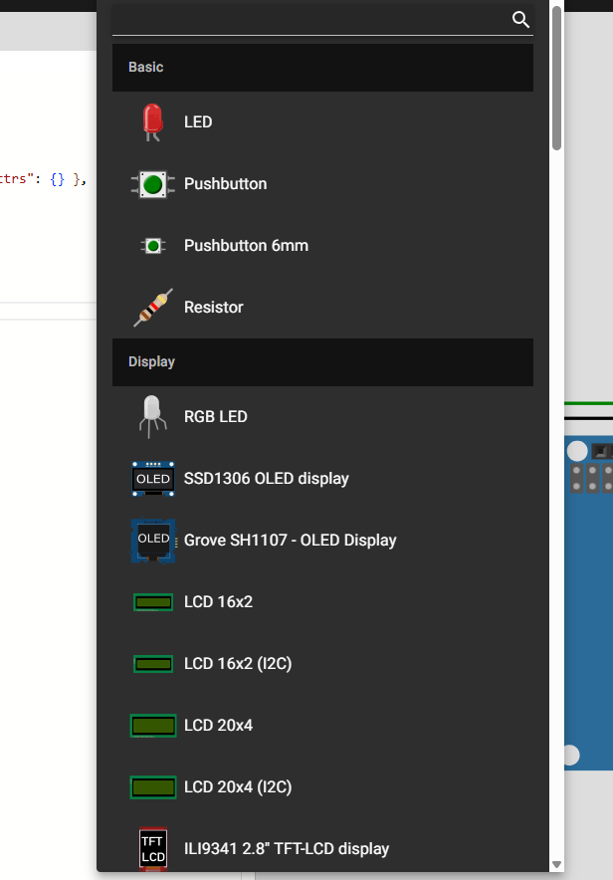
Рисунок 1. Выбор компонентов в Wokwi
Для реализации были выбраны 3 резистора на 150 Ом и светодиоды соответствующих цветов. К каждому светодиоду подключен резистор. Полученные конструкции подключены к плате через свой собственный пин и «землю»: зеленый – 4, желтый – 3, красный – 2. Схема подключения представлена на рисунке 2. Файл diagram.json на рисунках 3 и 4.
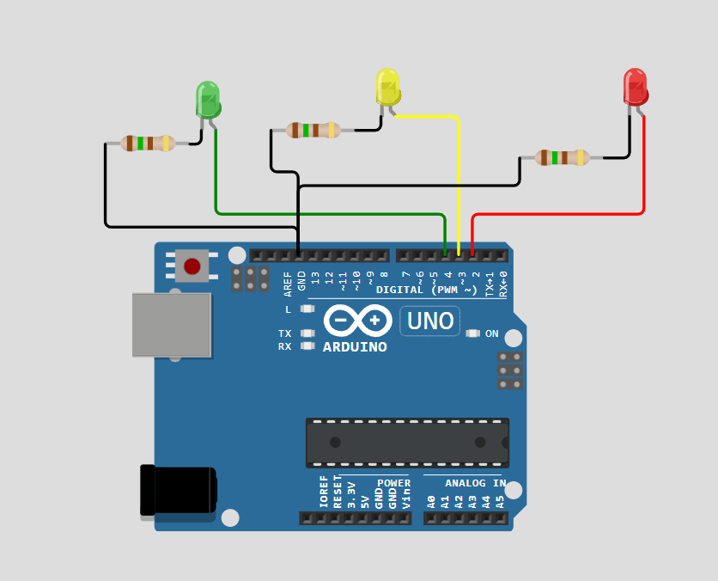
Рисунок 2. Схема подключения устройства
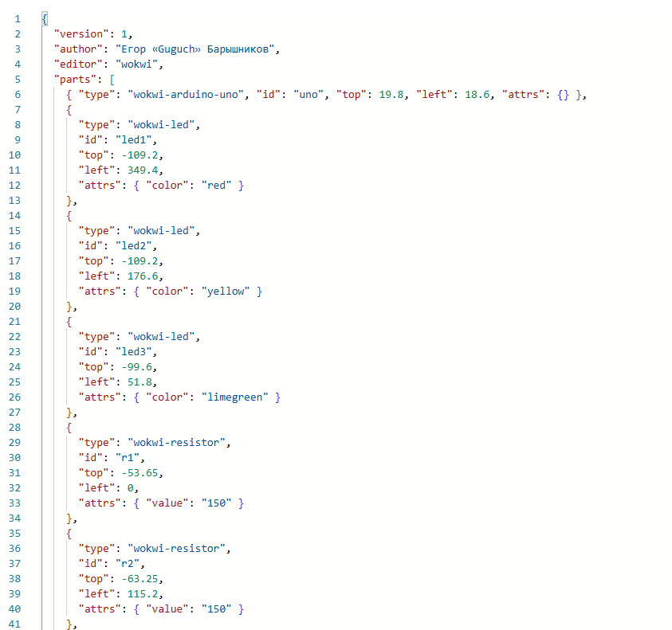
Рисунок 3. diagram.json - часть 1
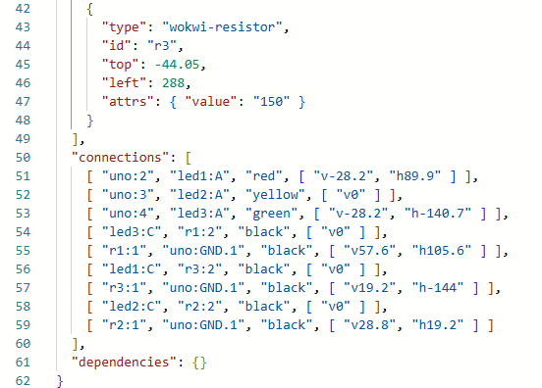
Рисунок 4. diagram.json - часть 2

1.3 Управляющая программа
Для платы была написана соответствующая управляющая программа (рисунок 5).
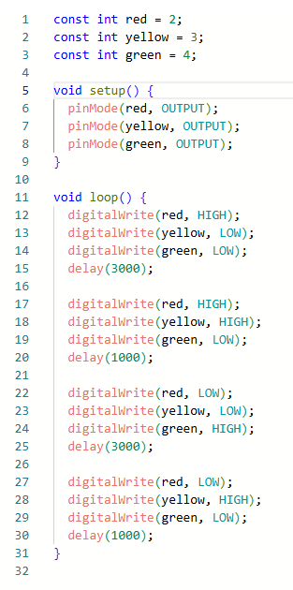
Рисунок 5. Управляющая программа
В строках 1–3 происходит назначение номеров портов для переменных, соответствующих цветам светофора. Строки 5–9 отвечают за инициализацию портов (с исходящим сигналом). Строки 11-31 отвечают за тело бесконечного цикла, исполняемого платой. Цикл разбит на 4 блока, в каждом из которых прописывается порядок работы светодиодов и задержка при переходе к следующему блоку.
По итогу светофор работает в режиме: зеленый – желтый – красный - желтый и красный – зеленый. Результат работы представлен в приложении 1.

Заключение
В ходе лабораторной работы была разработана и реализована модель работы светофора на базе микроконтроллера Arduino. Были изучены основные принципы подключения светодиодов, работы цифровых выходов, а также программного управления их состояниями на базе Wowki.
С помощью написанной программы удалось воспроизвести стандартный цикл работы светофора: красный → красный-жёлтый → зелёный → жёлтый → красный. Реализация проекта показала, как можно применять микроконтроллеры для управления простыми устройствами и имитировать реальные процессы в интеллектуальных транспортных системах.

Список литературы
- «Wokwi: Самый продвинутый в мире симулятор ESP32» [Электронный ресурс]. — Режим доступа: https://wokwi.com/, свободный. — Дата обращения: 03.12.2025.
- «AlexGyver. Lessons. Wokwi» [Электронный ресурс]. — Режим доступа: https://alexgyver.ru/lessons/wokwi/?ysclid=mgrno5ijqq489748411, свободный. — Дата обращения: 03.12.2025.
- «Wokwi Docs» [Электронный ресурс]. — Режим доступа: https://docs.wokwi.com/, свободный. — Дата обращения: 03.12.2025.

Приложение 1
